Đề bài:
1. Viết chương trình C trên Linux chạy 3 thread SAMPLE, LOGGING, INPUT. Trong đó:
- Thread SAMPLE thực hiện vô hạn lần nhiệm vụ sau với chu kì X ns. Nhiệm vụ là đọc thời gian hệ thống hiện tại (chính xác đến đơn vị ns) vào biến T.
- Thread INPUT kiểm tra file “freq.txt” để xác định chu kỳ X (của thread SAMPLE) có bị
thay đổi không?, nếu có thay đổi thì cập nhật lại chu kỳ X. Người dùng có thể echo giá trị chu kỳ X mong muốn vào file “freq.txt” để thread INPUT cập nhật lại X.
- Thread LOGGING chờ khi biến T được cập nhật mới, thì ghi giá trị biến T và giá trị
interval (offset giữa biến T hiện tại và biến T của lần ghi trước) ra file có tên
“time_and_interval.txt”.
2. Viết shell script để thay đổi lại giá trị chu kỳ X trong file “freq.txt” sau mỗi 1 phút. Các giá trị X lần lượt được ghi như sau: 1000000 ns, 100000 ns, 10000 ns, 1000 ns, 100ns.
3. Chạy shell script + chương trình C trong vòng 5 phút, sau đó dừng chương trình C.
4. Thực hiện khảo sát file “time_and_interval.txt”: Vẽ đồ thị giá trị interval đối với mỗi giá trị chu kỳ X và đánh giá.
Note: Có thể sử dụng cuốn The Linux Programming Interface, by Michael Kerrisk (2010) để tra
cứu. Ví dụ với multithreading có thể tham khảo Chương 29: Thread: Introduction để xem cách tạo thread. Với đo đạc thời gian có thể tham khảo Chương 23: Timers and Sleeping.

Các metric (chỉ số) dùng để đánh giá đồ thị
mean_val: Giá trị trung bình của mảng interval
std_val: độ lệch chuẩn của dữ liệu trong mảng interval. Đại lượng này cho biết mức độ phân tán hoặc biến động của một tập dữ liệu so với giá trị trung bình của nó. Độ lệch chuẩn này không phải là trung bình của các biến động. Dữ liệu càng lớn thì làm cho độ lệch chuẩn càng lớn hơn (có^2).
metric min/max: Giá trị chỉ số nhỏ nhất và lớn nhất.
histogram: Biểu đồ tầng suất, cho thấy phân bổ dữ liệu. Cho biết dữ liệu tập trung ở đâu, trải rộng thế nào, và có xu hướng lệch về phía nào.
Ví dụ trong bài: Mỗi cột đại diện cho một khoảng giá trị (gọi là bin). Nếu trục X là “Interval (ns)” thì mỗi cột thể hiện số lượng giá trị rơi vào khoảng đó. Chiều cao của cột, (trục Y) là count – số lần xuất hiện dữ liệu trong khoảng đó.
Std là mình biết được 1 số duy nhất mô tả độ phân tán của dữ liệu quanh mean.
Histogram là mình biết được hình dạng của phân phối: dữ liệu có tập trung quanh mean không, phân phối chuẩn hay lệch.

Đánh giá kết quả:

Lần 3 chạy trên linux cài đặt trên laptop, logic chương trình như sau:
Thread sample đặt ở chế độ SCHED_FIFO với priority = 99 để hạn chế bị preempt bởi các thread khác.
Gim thread vào CPU core 1 để nó chỉ chạy trên 1 core, vì linux kernel di chuyển thread giữa các core để cân bằng tải nên chuyển core tốn time.
Logic tính thời gian thức dậy khác với các lần trước:
Lần trước sử dụng clock_nanosleep với chế độ ngủ tương đối: hẹn đến 1 khoảng thời gian nữa báo thức.
Lần 3 sử dụng clock_nanosleep với chế độ ngủ tuyệt đối: đúng thời gian X là báo thức. Ví dụ: deadline1 = t0 + X, deadline1 = t0 + 2X.
Tính thời gian:
Khởi tạo mốc thời gian gốc next_ts bằng CLOCK_MONOTONIC.
-> Đọc và lưu thời gian vào biến T.
-> ghi giá trị vào biến dùng chung và báo cho logging là có sample mới
-> Đọc chu kỳ lấy mẫu X hiện tại.
Tính toán thời điểm tuyệt đối: Thời gian thức dậy tiếp theo bằng thời gian gốc + chu kỳ X. Phép toán này thực hiện trên đơn vị nanosecond nên nếu vượt quá 1 tỷ (1 giây) thì trừ đi 1 giây đó, tăng phần giây trong next_ts và đếm lại. Với cách tính này thì nó sẽ tính đúng thời gian sẽ thức dậy theo thời điểm tuyệt đối ban đầu mà không cần quan tâm đến thời gian hiện tại.
Hàm ngủ sleep_until sử dụng CLOCK_MONOTONIC và cờ TIME_ABSTIME sẽ ngủ chính xác đến thời điểm tuyệt đối đã tính.

Giai đoạn | Target (X) | Mean | Std (Jitter) | Min | Max | Đánh giá Histogram & Line plot | Kết luận
1 ms | 1,000,000 ns | 1,000,818 ns | 61,141 ns | 978,376 ns | 6,991,536 ns | Histogram tập trung rất chặt quanh target, đuôi phải ngắn. Line plot cực kỳ ổn định, chỉ có một vài spike hiếm. | Sai lệch cực nhỏ (~0.08%), jitter ~6%. Rất ổn định, cải thiện rõ rệt, đạt mức tốt cho hệ thống ms.
100 µs | 100,000 ns | 100,133 ns | 25,100 ns | 12,921 ns | 5,997,668 ns | Histogram khá tập trung quanh target, vẫn có đuôi phải nhưng ngắn hơn nhiều. Line plot ổn định, ít spike lớn. | Mean rất chính xác (~0.13%), jitter ~25%. Dùng được, ổn định hơn nhiều so với trước.
10 µs | 10,000 ns | 14,663 ns | 10,797 ns | 9,569 ns | 6,074,708 ns | Histogram bắt đầu lệch phải, không còn tập trung quanh target. Line plot dao động rõ rệt, xuất hiện nhiều spike. | Mean lệch ~1.46 lần, jitter ~100%. Bắt đầu mất độ chính xác, giới hạn của scheduler lộ rõ.
1 µs | 1,000 ns | 14,537 ns | 9,865 ns | 9,360 ns | 5,811,128 ns | Histogram rất rộng, không có cụm quanh target. Line plot nhiễu mạnh, gần như mất tính chu kỳ. | Sai lệch ~14 lần, jitter gần bằng mean. Không còn khả năng định thời ở mức µs.
100 ns | 100 ns | 14,609 ns | 10,857 ns | 9,569 ns | 5,999,644 ns | Histogram cực rộng, hoàn toàn lệch khỏi target. Line plot nhiễu ngẫu nhiên, nhiều spike lớn. | Sai lệch ~146 lần, jitter cực lớn.

Đánh giá tổng thể:
Khi chạy trên hệ thống linux thực, và sử dụng clock_nanosleep với TIMER_ABSTIME giúp cải thiện đáng kể độ chính xác của timer bằng cách loại bỏ sai số tích lũy (drift). Kết quả cho thấy hệ thống hoạt động rất ổn định ở mức millisecond và tương đối tốt ở mức 100 µs. Tuy nhiên, khi giảm chu kỳ xuống dưới 10 µs, jitter và sai lệch tăng mạnh do giới hạn của Linux scheduler và phần cứng, khiến hệ thống không còn khả năng đảm bảo tính định thời.
Nhận xét và giải thích:
Các giai đoạn x = 10,000 ns / 1,000 ns / 100 ns, giá trị có vẻ tương đương nhau:
 | X = 10,000 ns | X = 1,000 ns | X = 100 ns
Mean | 14,663 ns | 14,537 ns | 14,609 ns
Std | 10,797 ns | 9,865 ns | 10,857 ns
Min | 9,569 ns | 9,360 ns | 9,569 ns

Do Overhead tối thiểu của 1 loop sample là:
clock_gettime() ≈ 50–100 ns
pthread_mutex_lock/unlock ×4 ≈ 200–500 ns
pthread_cond_signal ≈ 100–200 ns
clock_nanosleep (syscall) ≈ 8,000–12,000 ns ← thủ phạm chính
normalize tv_nsec ≈ vài ns
─────────────────────────────────────────────
Tổng overhead ≈ 9,000–14,000 ns
Thử tính toán thời gian thực tế mỗi lần gọi clock_nanosleep(), bằng chương trình test “measure_sleep_overhead.c”
hieu@hieu-HP-Pavilion-Gaming-Laptop-15-ec1xxx:~/Documents/overhead_clock_nano_sleep$ sudo ./measure_sleep_overhead
clock_nanosleep avg = 15302 ns
Như vậy mỗi lần gọi clock_nanosleep sẽ tốn thời gian ở các đoạn User → Kernel, Kernel xử lý sleep, Scheduler + Timer interrupt(đoạn này tốn thời gian nhất do phụ thuộc Timer Resolution (độ phân giải bộ hẹn giờ), độ trễ bộ lập lịch, xử lý ngắt) cùng Wake-up + context switch và Kernel → User.
Kết luận: Khi chu kỳ X bé hơn overhead này, sleep_until thấy next_ts đã bị bỏ qua → trả về ngay lập tức → nhưng vòng lặp tiếp theo vẫn mất đúng ~14,500 ns để thực thi. Đó là lý do cả 3 chu kì đều hội tụ về cùng một giá trị.
Min phản ánh trường hợp tốt nhất: kernel wake-up đúng hạn + không có interrupt nào xen vào. ~9,500 ns là thời gian tối thiểu để thực thi vòng lặp không kể syscall delay.
-> Sử dụng Relative sleep cho mean ~3,000 ns ở chu kỳ X nhỏ là do Sample lấy mẫu rất nhanh, logging không ghi kịp từng mẫu nên nhiều mẫu bị bỏ qua. Con số 3000 ns là một giá trị rác được tạo ra do tính toán trên tập dữ liệu bị khuyết.
TIMER_ABSTIME chính xác hơn vì nó chỉ ra được thời gian thực hiện của hệ thống.
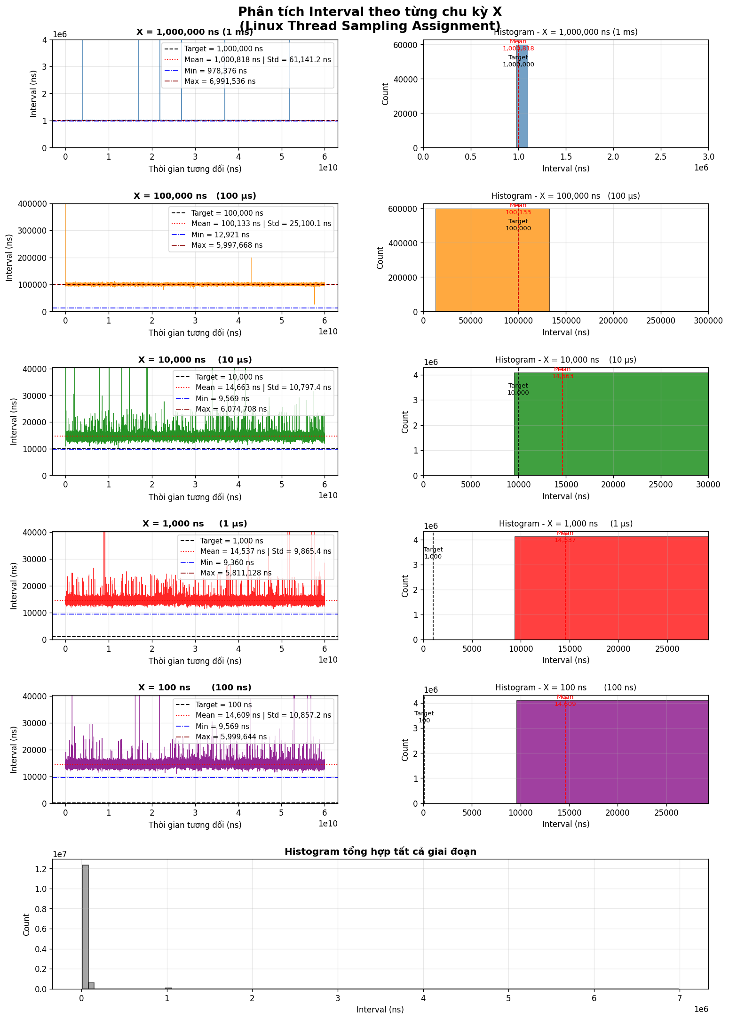
Hình ảnh biểu đồ:

